Отчет по выполнению 3 этапа индивидуального проекта

Дисциплина: Научное программирование

Выполнила Дяченко Злата Константиновна, НПМмд-02-22

Содержание

# 1 Цель работы

Добавить к сайту достижения.

# 2 Задание

* Добавить информацию о навыках (Skills).
* Добавить информацию об опыте (Experience).
* Добавить информацию о достижениях (Accomplishments).
* Сделать пост по прошедшей неделе.
* Добавить пост на тему по выбору:
  + Легковесные языки разметки.
  + Языки разметки. LaTeX.
  + Язык разметки Markdown.

# 3 Выполнение третьего этапа проекта

## 3.1 Шаг 1

Для добавления информации о навыках изменила соответствующие разделы файла */blog/blog/content/home/skills.md*, показанный на Рисунке 1 (рис. -fig. 1). Вид данного раздела на сайте представлен на Рисунке 2 (рис. -fig. 2).

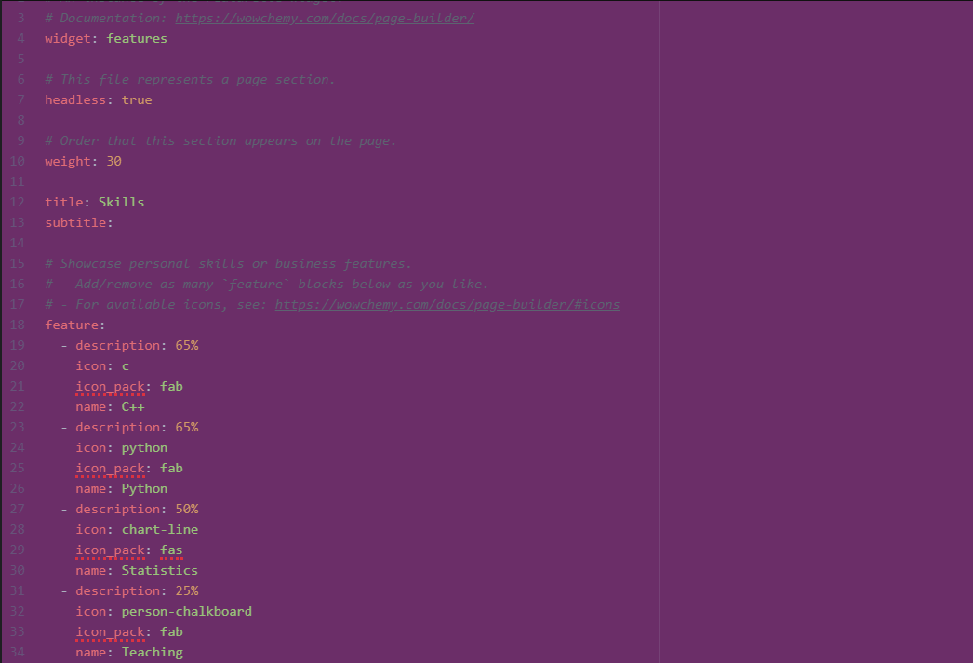

Figure 1: Добавление навыков

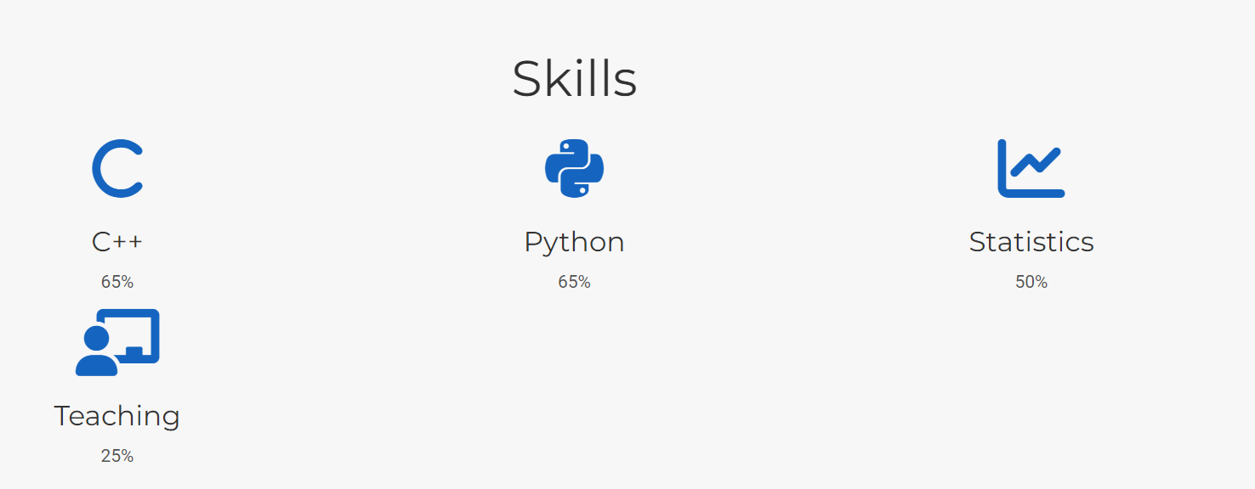

Figure 2: Вид раздела сайта с навыками

## 3.2 Шаг 2

Для добавления информации об опыте изменила файл */blog/blog/content/home/experience.md*, содержание которого представлено на Рисунке 3 (рис. -fig. 3). Вид данного раздела на сайте представлен на Рисунке 4 (рис. -fig. 4).

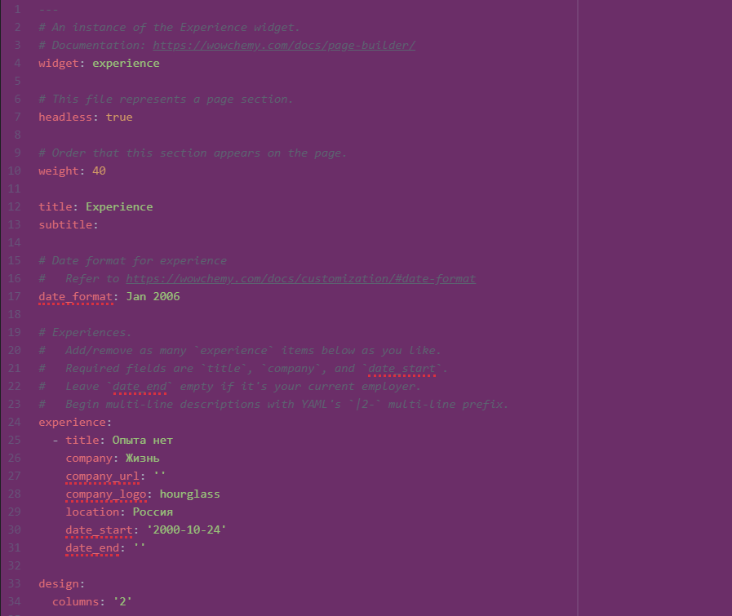

Figure 3: Добавление информации об опыте

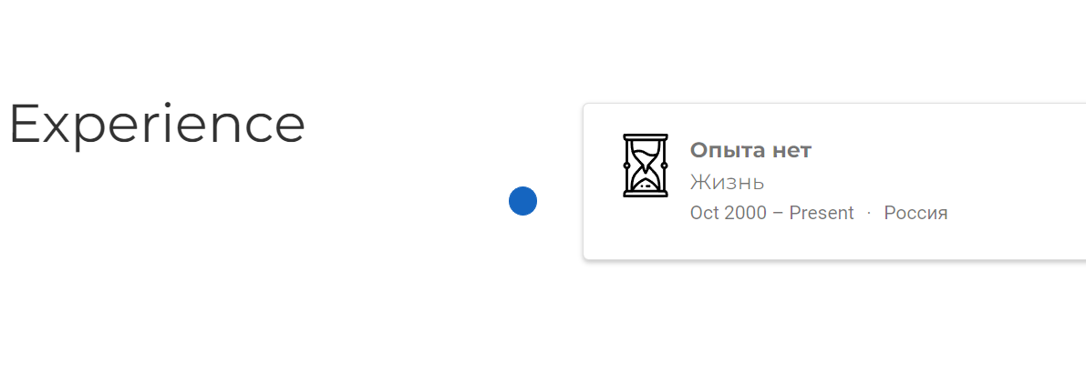

Figure 4: Вид раздела сайта об опыте

## 3.3 Шаг 3

Для добавления информации о достижениях изменила файл */blog/blog/content/home/accomplishments.md*, содержание которого представлено на Рисунке 5 (рис. -fig. 5). Вид данного раздела на сайте представлен на Рисунке 6 (рис. -fig. 6).

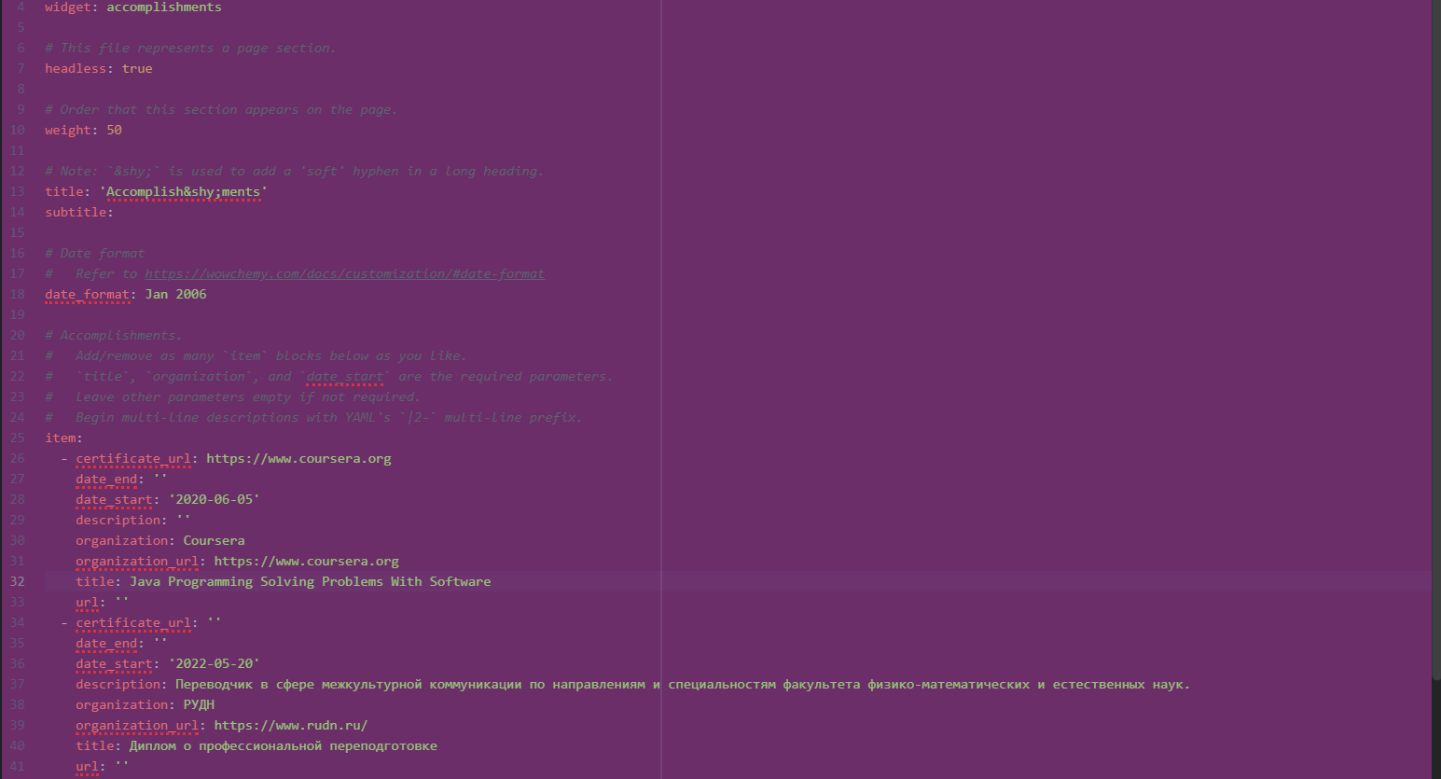

Figure 5: Добавление информации о достижениях

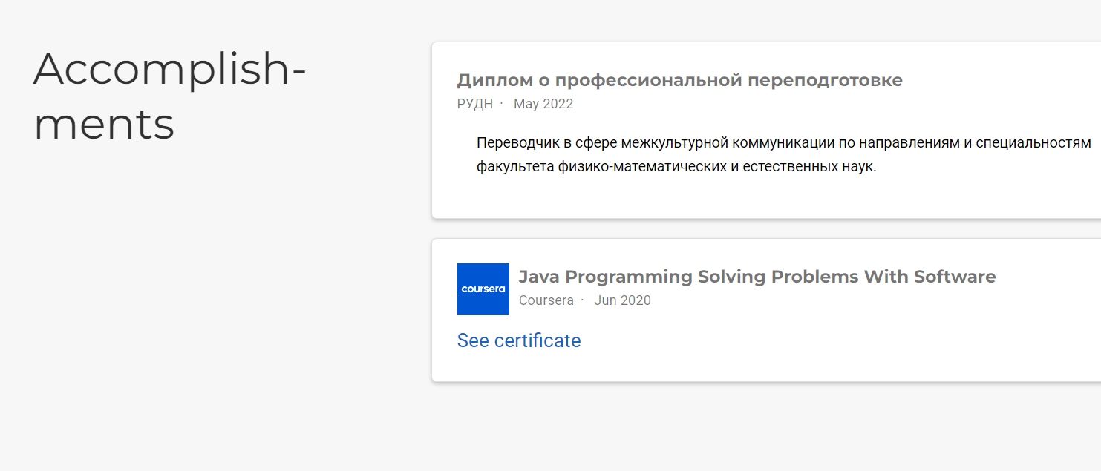

Figure 6: Вид раздела сайта о достижениях

## 3.4 Шаг 4

Для создания поста о прошедшей неделе создала папку *blog/blog/content/post/week2*, а в ней файл *index.md*. Кроме того, добавила в папку сопровождающую картинку. Часть файла *blog/blog/content/post/week2/index.md* представлена на Рисунке 7 (рис. -fig. 7). Внешний вид части поста на сайте представлен на Рисунке 8 (рис. -fig. 8).

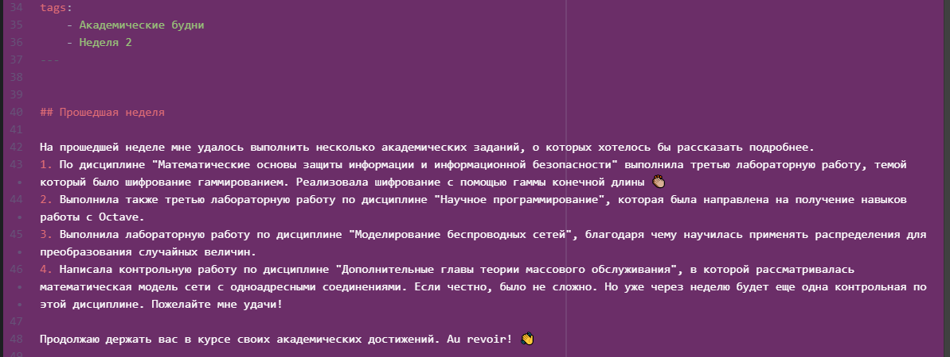

Figure 7: Создание поста о прошедшей неделе

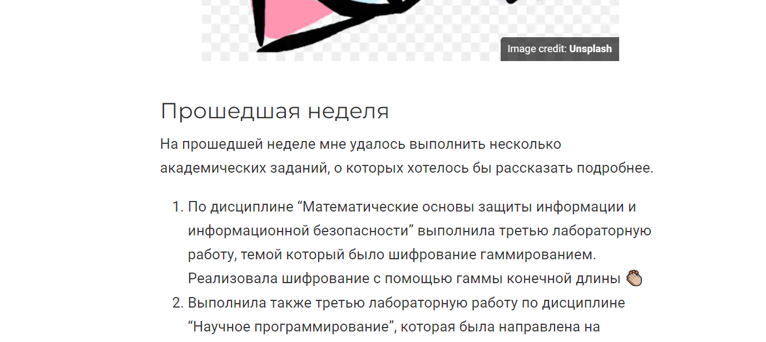

Figure 8: Пост о прошедшей неделе на сайте

## 3.5 Шаг 5

Для создания поста на тему “Легковесные языки разметки” создала папку *blog/blog/content/post/lang*, а в ней файл *index.md*. Кроме того, добавила в папку сопровождающую картинку. Содержание файла *blog/blog/content/post/lang/index.md* представлено на Рисунке 9 (рис. -fig. 9). Внешний вид части поста на сайте представлен на Рисунке 10 (рис. -fig. 10).

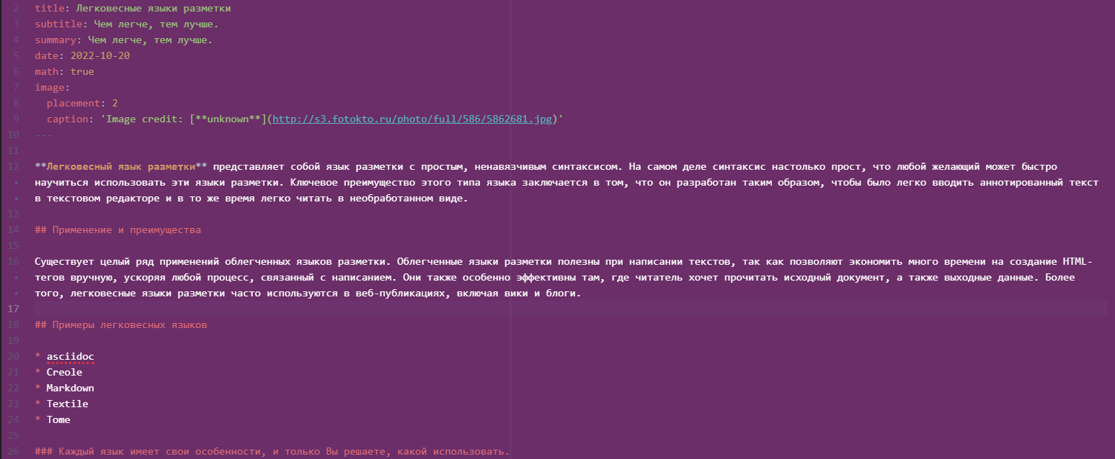

Figure 9: Создание поста на тему “Легковесные языки разметки”

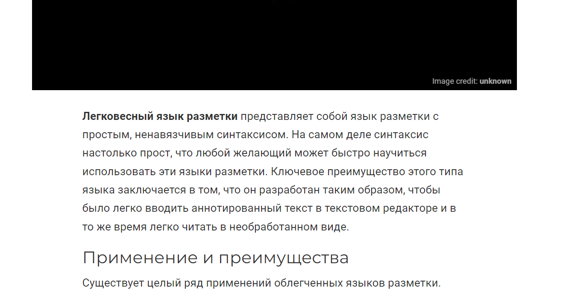

Figure 10: Пост на сайте

# 4 Выводы

Я добавила на сайт информацию о достижениях, навыках, опыте, а также написала два новых поста. Результаты работы видны [на сайте](https://zlatadyachenko.github.io/), а также есть [скринкаст выполнения лабораторной работы](https://www.youtube.com/watch?v=GjxcETtTWzc).